2020年高考物理100考点最新模拟题千题精练（必修部分）
第五部分 万有引力定律和航天
专题5.22北斗导航卫星
一．选择题
1．（6分）（2019湖北黄冈三模）北斗导航已经应用于多种手机，如图所示，导航系统的一颗卫星原来在较低的椭圆轨道Ⅱ上飞行，到达A点时转移到圆轨道Ⅰ上。若圆轨道Ⅰ离地球表面的高度为h₁，椭圆轨道Ⅱ近地点离地球表面的高度为h₂．地球表面的重力加速度为g，地球半径为R，则下列说法不正确的是（ ）
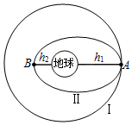
A．卫星在轨道Ⅰ上的机械能大于在轨道Ⅱ上的机械能
B．卫星在轨道Ⅰ上的运行速率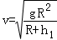
C．若卫星在圆轨道Ⅰ上运行的周期是T₁，则卫星在轨道Ⅱ的周期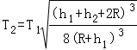
D．若“天宫一号”沿轨道Ⅱ运行经过A点的速度为v_{A}，则“天宫一号”运行到B点的速度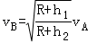
【参考答案】D
【名师解析】卫星从轨道Ⅱ进入轨道Ⅰ要在A点加速，则卫星在轨道Ⅰ上的机械能大于在轨道Ⅱ上的机械能，故A正确；卫星在轨道Ⅰ上：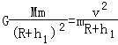，又GM＝gR²，解得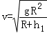，故B正确；根据开普勒第三定律可得：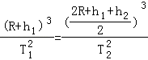，解得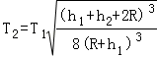，故C正确；根据开普勒第二定律得：v_{A}（h₁+R）＝v_{B}（h₂+R），解得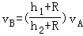，故D错误。本题选错误的，故选：D。
2．（6分）（2019山东烟台二模）北斗卫星导航系统是我国着眼于国家安全和经济社会发展需要，自主建设、独立运行的卫星导航系统，目前有32颗正常运行。其中地球静止轨道卫星（GEO）5颗，定点位置为东经58.75°、80°、110.5°、140°、160°的赤道上空；倾斜地球同步卫星（IGSO）7颗，均在倾角55°的轨道面上；中地球轨道卫星（MEO）20颗，运行在3个倾角为55°的轨道面上。如图所示是一颗地球静止轨道卫星A、一颗倾斜地球同步卫星B和一颗中地球轨道卫星C的轨道立体对比示意图，其中卫星B、C的轨道共面，它们都绕地球做匀速圆周运动。已知卫星C的离地高度为h，地球自转周期为T，地球半径为R，地球表面重力加速度g，万有引力常量为G，下列判断正确的是（ ）
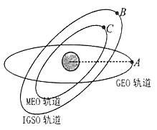
A．地球静止轨道卫星A的离地高度为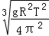﹣R
B．中地球轨道卫星C的周期为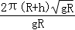
C．卫星C所受的向心力大于卫星B所受的向心力
D．卫星C的线速度小于卫星B的线速度
【参考答案】AD【名师解析】地面上的物体，重力近似等于万有引力，由牛顿第二定律：mg＝G，解得：GM＝gR²。对地球静止轨道卫星A，万有引力提供向心力，由牛顿第二定律：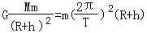，解得A离地面的高度为：h＝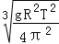﹣R，故A正确。对卫星C，万有引力提供向心力，由牛顿第二定律：，解得：T＝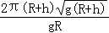，故B错误。对B和卫星C，由万有引力公式：F＝G，C卫星的半径小于B卫星的半径，但两颗卫星的质量未知，所以不能确定向心力大小，故C错误。由v＝知，r越小，v越大，因为卫星C的运动半径小于卫星B的运动半径，所以卫星C的线速度小于卫星B的线速度，故D正确。

3.（2019江苏泰州12月联考）中国计划 2020年左右建成覆盖全球的北斗卫星导航系统。如图所示是北斗卫星导航系统由 5 颗静止轨道卫星、27 颗中地球轨道卫星(离地高度约 21000km) 及其它轨道卫星共 35 颗组成。则（ ）

A．静止轨道卫星指相对地表静止，其可定位在北京正上空
B．中地球轨道卫星比同步卫星卫星速度慢
C．中地球轨道卫星周期大于 24 小时
D．静止轨道卫星的发射速度大于第一宇宙速度
【参考答案】B
【名师解析】静止轨道卫星，即地球同步卫星，其轨道平面在赤道平面，故不可能定点在北京上空，故A错误；由题知，中地球轨道卫星离地高度约21000km，而地球同步卫星离地同席约为36000km，即中地球轨道卫星的轨道半径小于地球同步卫星的轨道半径，根据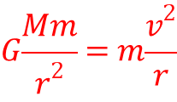，得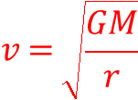，可知中地球轨道卫星比同步卫星卫星速度更快，故B正确；根据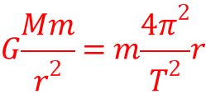，得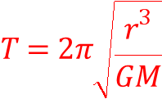，因中地球轨道卫星的轨道半径小于地球同步卫星的轨道半径，故中地球轨道卫星的周期小于地球同步卫星的周期，即，故C错误；第一宇宙速度是发射人造卫星的最小发射速度，也是人造卫星环绕地球做匀速圆周运动的最大环绕速度，故D错误；故选B.
4.（2019贵州贵阳二模）组成“北斗”卫星导航定位系统中的地球静止轨道卫星（同步卫星）和中轨道卫星绕地球在圆轨道上运行，由地球静止轨道卫星和中轨道卫星的轨道半径之比可求（ ）
A. 地球静止轨道卫星与地球的质量之比
B. 地球静止轨道卫星与中轨道卫星的质量之比
C. 地球静止轨道卫星和中轨道卫星受地球的万有引力之比
D. 地球静止轨道卫星和中轨道卫星绕地球运动的周期之比
【参考答案】D
【名师解析】
由地球静止轨道卫星和中轨道卫星的轨道半径之比，不能求出地球静止轨道卫星与地球的质量之比。故A错误；由地球静止轨道卫星和中轨道卫星的轨道半径之比，不能求出地球静止轨道卫星与中轨道卫星的质量之比。故B错误；
不知道地球静止轨道卫星与中轨道卫星的质量关系，所以不能根据万有引力定律求出地球静止轨道卫星和中轨道卫星受地球的万有引力之比。故C错误；
D、根据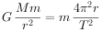可得：T=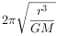，所以由地球静止轨道卫星和中轨道卫星的轨道半径之比，可得地球静止轨道卫星和中轨道卫星绕地球运动的周期之比。故D正确。
【关键点拨】
根据万有引力提供向心力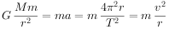=mω²r，逐项分析，得出周期和半径的关系。解决本题的关键掌握万有引力提供向心力，会根据轨道半径的关系比较向心加速度、线速度和周期。
5. （2019年3月兰州模拟）中国北斗卫星导航系统是中国自行研制的全球卫星导航系统，是继美国全球定位系统(GPS)、俄罗斯格洛纳斯卫星导航系统、欧洲伽利略卫星导航系统之后第四个成熟的卫星导航系统。2018年12月27日北斗三号基本系统完成建设，即日起提供全球服务。在北斗卫星导航系统中，有5颗地球静止轨道卫星，它们就好像静止在地球上空的某一点。对于这5颗静止轨道卫星，下列说法正确的是（ ）

A.它们均位于赤道正上方 B.它们的周期小于近地卫星的周期
C.它们离地面的高度都相同 D.它们必须同时正常工作才能实现全球通讯
【参考答案】AC
【命题意图】本题以中国北斗卫星导航系统”为情景，考查地球同步卫星及其相关知识点。
【解题思路】地球静止轨道卫星只能位于赤道正上方，运行周期等于地球自转周期24小时，它们离地面的高度都相同，而近地卫星的周期只有80多分钟，选项Ac正确B错误；由三颗等距离分布的卫星正常工作就能实现全球通讯，选项D错误。
6.（2019河北唐山一中冲刺卷）2018年7月10日，中国在西昌卫星发射中心用长征三号甲运载火箭，成功发射第三十二颗北斗导航卫星。该颗北斗卫星属倾斜地球同步轨道卫星，卫星入轨并完成在轨测试后，将接入北斗卫星导航系统，为用户提供更可靠服务。关于卫星的运动，下列说法中正确的有（ ）
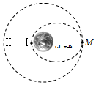
A. 卫星在轨道Ⅱ上经过M的速度小于在轨道Ⅰ上经过M 的速度
B. 卫星在轨道Ⅱ上的机械能等于在轨道Ⅰ上的机械能
C. 卫星在轨道Ⅱ上运动的周期大于在轨道Ⅰ上运动的周期
D. 卫星在轨道Ⅱ上经过M的加速度大于在轨道Ⅰ上经过M的加速度
【参考答案】C
【名师解析】
在轨道Ⅰ经过M点，由于万有引力大于向心力，会靠近地球运动，在该位置加速，使得万有引力等于向心力，进入轨道Ⅱ，所以在轨道Ⅰ上经过M的动能小于在轨道Ⅱ上经过M 的动能，所以卫星在轨道Ⅰ上经过M的速度小于在轨道Ⅱ上经过P的速度。故A错误；卫星在轨道Ⅰ经过M点，在该位置加速，使得万有引力等于向心力才能进入轨道Ⅱ，所以卫星在轨道Ⅱ上的机械能小于在轨道Ⅰ上的机械能。故B错误；根据开普勒第三定律知，=k，椭圆轨道Ⅰ的半长轴小于轨道Ⅱ的半径，所以在轨道Ⅰ上运动的周期小于在轨道Ⅱ上运动的周期。故C正确。在轨道Ⅱ上经过M点所受的万有引力等于在轨道Ⅰ上经过M的万有引力，即也等于在轨道Ⅰ上经过M的万有引力，根据牛顿第二定律知，加速度相等。故D错误。
【关键点拨】
在轨道Ⅱ上运行时，根据万有引力做功情况判断P、Q两点的速度大小，根据开普勒第三定律比较在轨道Ⅱ上和在轨道Ⅰ上运行的周期大小，通过比较万有引力的大小，根据牛顿第二定律比较经过P点的加速度大小。从轨道Ⅱ上P点进入轨道Ⅰ需加速，使得万有引力等于向心力。
解决本题的关键掌握卫星的变轨的原理，以及掌握开普勒第三定律，通过比较轨道半径比较运动的周期。
7.（2019高考II卷押题预测01）中国自行研制的北斗卫星导航系统，由35颗卫星组成，其中静止同步轨道卫星、中地球轨道卫星距离地面的高度分别约为3.6×10⁴ km、2.2×10⁴ km。下列说法中正确的是（ ）
A．静止同步轨道卫星的机械能大于中地球轨道卫星的机械能
B．所有静止同步轨道卫星在同一轨道上
C．静止同步轨道卫星的运行速度大于中地球轨道卫星的运行速度
D．静止同步轨道卫星的加速度大于中地球轨道卫星的加速度
【参考答案】B
【名师解析】
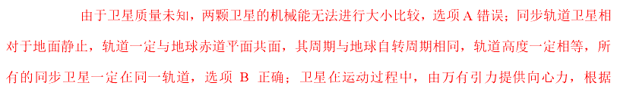
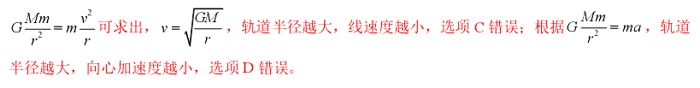
8．（2016郑州一模）中国北斗卫星导航系统（BeiDou Navigation Satellite System，BDS）是中国自行研制的全球卫星导航系统，是继美国全球定位系统（GPS）、俄罗斯格洛纳斯卫星导航系统（GLONASS）之后第三个成熟的卫星导航系统。预计2020年左右，北斗卫星导航系统将形成全球覆盖能力。如图所示是北斗导航系统中部分卫星的轨道示意图，己知a、b、c三颗卫星均做圆周运动，a是地球同步卫星，则（ ）
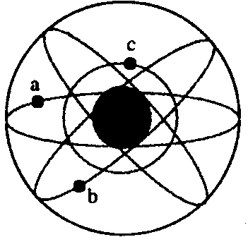
A．卫星a的角速度小于c的角速度 B．卫星a的加速度小于b的加速度
C．卫星a的运行速度大于第一宇宙速度 D．卫星b的周期大于24 h
【参考答案】A
【名师解析】由G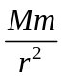=mrω²解得：ω=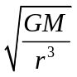。由轨道示意图可知，a的轨道半径大于c，所以卫星a的角速度小于c的角速度，选项A正确。由G=ma解得：a=G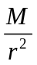。由轨道示意图可知，a的轨道半径等于b，所以卫星a的加速度等于b的加速度，选项B错误。任何绕地球运行的卫星运行速度均小于第一宇宙速度，选项C错误。轨道半径相等的卫星运行周期相等，卫星b的周期等于地球同步卫星的周期，为24 h ，选项D错误。
9.（2018南宁高三摸底考试）中国北斗卫星导航系统(BDS)是中国自行研制的全球卫星导轨系统，是继美国全球定位系统(GPS)、俄罗斯格洛纳斯卫星导航系统(GLONASS)之后第三个成熟的卫星导航系统。预计2020年左右，北斗卫星导航系统将形成全球覆盖能力。如图所示是北斗导航系统中部分卫星的轨道示意图，已知a、b、c三颗卫星均做圆周运动，a是地球同步卫星，则( )
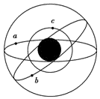
A．卫星a的角速度小于c的角速度 B．卫星a的加速度大于b的加速度
C．卫星a的运行速度大于第一宇宙速度 D．卫星b的周期等于24 h
【参考答案】.AD
【命题意图】 本题考查万有引力定律和卫星的运动、第一宇宙速度及其相关的知识点。
【名师解析】根据万有引力等于向心力，由G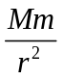= mrω²可得角速度ω=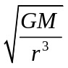，可知轨道半径r越大，角速度ω越小。由于a的轨道半径大于c的轨道半径，所以同步卫星a的角速度小于卫星c的角速度，选项A正确；由G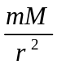=ma，可得向心加速度a=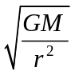.。由于卫星a的轨道半径与卫星b的轨道半径相等，所以卫星a的向心加速度等于b的向心加速度，选项B错误；由G=m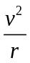可得线速度与半径的关系：v=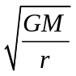，轨道半径r越大，速率v越小。而第一宇宙速度为轨道半径等于地球半径是环绕地球运动的卫星速度，所以卫星a的运行速度一定小于第一宇宙速度，选项C错误；由G=mr(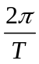)²，可得周期T=2π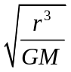，而卫星a的轨道半径与卫星b的轨道半径相等，所以卫星b的周期等于同步卫星的运行周期，即等于地球自转周期24h，选项D正确。
10.(2018·苏锡常镇四市一调)如图5所示，我国自主研发的北斗卫星导航系统由35颗卫星组成，包括分布于a类型轨道的5颗同步轨道卫星、分布于b类型轨道的3颗倾斜轨道卫星(与同步卫星轨道半径相同，轨道倾角55°)和分布于c类型轨道的27颗中轨道卫星，中轨道卫星在3个互成120°的轨道面上做圆周运动，预计2020年全部建成。下列说法正确的是( )
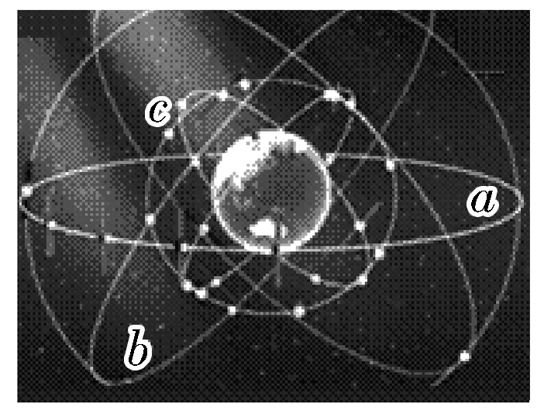
A.a类型轨道上的卫星相对于地面静止且处于平衡状态
B.a类型轨道上的卫星运行速率等于b类型卫星的速率
C.b类型轨道上的卫星也与地球保持相对静止
D.三类卫星相比，c类卫星的向心加速度最大
【参考答案】 BD
【名师解析】 卫星做匀速圆周运动，万有引力提供向心加速度，不是平衡状态，故选项A错误；人造地球卫星绕地球做匀速圆周运动，由地球的万有引力提供向心力，则有：G＝m＝ma，解得：v＝，则由于a类型轨道上的卫星运行半径等于b类型卫星的半径，则a类型轨道上的卫星运行速率等于b类型卫星的速率，选项B正确；b类型卫星不能与地球保持相对静止，只有同步轨道卫星才能与地球保持相对静止，故选项C错误；a＝，由题知中轨道卫星的轨道半径小于同步卫星的轨道半径，半径小的向心加速度大，故选项D正确。

